Recepta na sukces w kryzysie: TMD Friction koncentruje się na zwiększaniu zdolności produkcyjnych
Dbając o to, aby nawet w trudnych czasach działalność warsztatów nie została ograniczona, firma TMD Friction, wiodący dostawca materiałów ciernych na pierwszy montaż i niezależny rynek części zamiennych, zapewnia płynność łańcucha dostaw i dostępność całej gamy produktów.
Warszawa, 15 kwietnia 2021 – Rok 2020 i kryzys związany z koronawirusem odcisnęły swoje piętno na wielu dostawcach niezależnego rynku części zamiennych dla motoryzacji. TMD Friction jako lider w zakresie projektowania, produkcji i testowania materiałów ciernych ma jednak do przekazania dobrą wiadomość. Decyzje strategiczne, wysoki poziom przejrzystości łańcucha dostaw i elastyczne struktury, zwłaszcza w produkcji i magazynowaniu, w ciągu roku prawie w pełni zrekompensowały straty spowodowane pierwszym wiosennym lockdownem.
Mimo że spadek koniunktury zaczął być widoczny już w połowie marca 2020, okres od stycznia do marca ubiegłego roku okazał się najlepszym kwartałem w historii firmy TMD Friction. To efekt świetnej sprzedaży we wszystkich regionach.
„Byliśmy na dobrej drodze i, gdyby nie pandemia, z pewnością mielibyśmy rekordowy rok” – podkreśla Clément de Valon, Wiceprezes Wykonawczy ds. Niezależnego Rynku Części Zamiennych w TMD Friction. „Jako producent premium świadczymy również usługi premium. Oznacza to między innymi najwyższą jakość produktów, ich dostępność, a także niezawodność dostawy. Nasza pozycja pozwala nam na swobodę operacyjną i elastyczność, czego nie mogą zaoferować niektórzy z naszych konkurentów. Rok 2020 pokazał nam, że nasze szybkie reakcje na zmieniające się warunki i umiejętność dostosowania się do potrzeb klientów były jednymi z najważniejszych czynników skutecznego opanowania kryzysu”.
TMD Friction już w połowie lutego, kiedy kryzys w Azji dopiero zaczął się rozwijać, utworzyło wewnętrzną grupę zadaniową. W przedsięwzięcie zaangażowały się wszystkie działy firmy na całym świecie. Podstawową zasadą działania była elastyczność, która polegała na regularnej ocenie sytuacji oraz szybkim podejmowaniu decyzji na jak najwcześniejszym etapie.
„Naszym kluczem do sukcesu była gotowość do ciągłego dostarczania produktów. Monitorowaliśmy zmieniające się wymagania branży i potrzeby naszych klientów. Byliśmy w stanie szybko dostosować nasze procesy w łańcuchu dostaw do tych oczekiwań. Kiedy latem popyt wzrósł, byliśmy jedną z pierwszych firm gotowych, aby natychmiast zaopatrzyć naszych klientów. W przeciwieństwie do wielu konkurentów świadomie unikaliśmy redukcji personelu i zmniejszenia naszych zdolności produkcyjnych, co było właściwą decyzją, zarówno dla naszych pracowników, jak i w kontekście osiągnięć naszej firmy”, wyjaśnia Christian Stange, Wiceprezes ds. Łańcucha Dostaw i Dyrektor Zarządzający w TMD Friction Services GmbH.
Najnowocześniejszy magazyn centralny podstawą sukcesu
Podstawowym warunkiem do zapewnienia ciągłej dostępności produktu jest posiadanie nowoczesnego i sprawnie funkcjonującego magazynu. TMD Friction od końca 2017 r. w dwóch halach w zakładzie Leverkusen-Hitdorf prowadzi najnowocześniejszy magazyn centralny o powierzchni 14 000 metrów kwadratowych. To tutaj są przechowywane, kompletowane i wysyłane do klientów na całym świecie produkty marek TMD Friction takich jak Textar, Mintex i DON. Ponad 100 pracujących w nim osób dba, by magazyn funkcjonował sprawnie i bez przestojów.
Na początku pandemii w magazynie bardzo szybko wprowadzono system rotacji pracowników i zadbano o to, aby poszczególne zmiany nie miały ze sobą kontaktu. Chroni to zdrowie pracowników oraz sprawia, że w przypadku infekcji nie trzeba całkowicie zamykać magazynu.
Elastyczne struktury, najnowocześniejszy magazyn centralny i wysoki poziom przejrzystości łańcucha dostaw to główne filary, które pozwalają TMD Friction patrzeć w przyszłość z optymizmem również w nadchodzących miesiącach.

Obrazy:
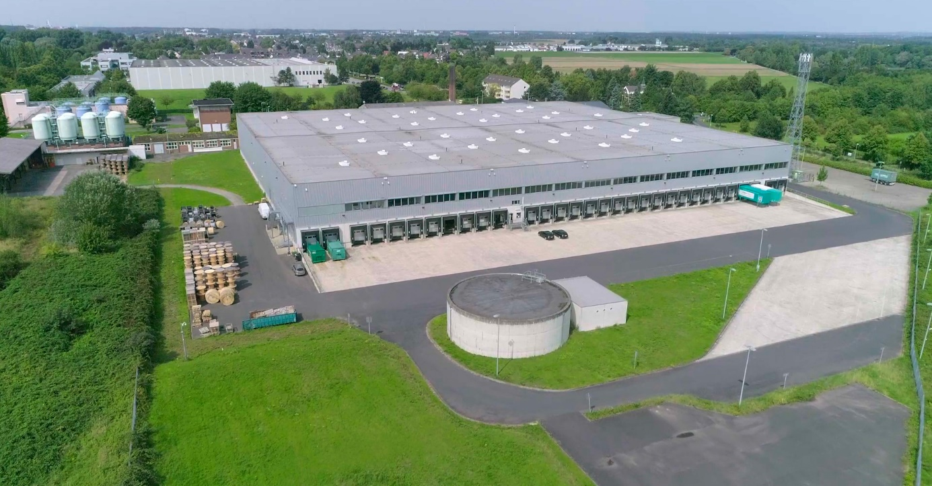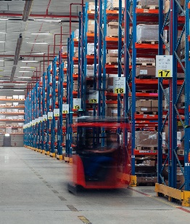
TMD Friction_Central Warehouse.jpg: Dzięki nowoczesnemu europejskiemu magazynowi centralnemu w Leverkusen-Hitdorf, TMD Friction stworzyło podstawowe warunki do zapewnienia ciągłej dostępności swoich produktów nawet podczas pandemii.

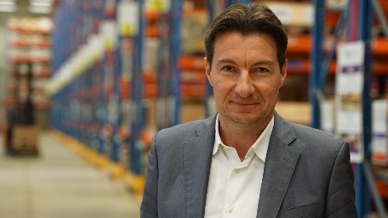
TMD Friction_Clément de Valon.jpg: Clément de Valon jest Wiceprezesem Wykonawczym ds. Niezależnego Rynku Części Zamiennych w TMD Friction.

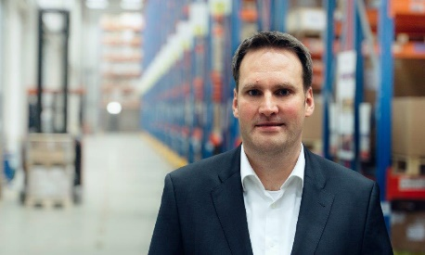
TMD Friction_Christian Stange.jpg: Christian Stange jest Wiceprezesem ds. Łańcucha Dostaw i Dyrektorem Zarządzającym w TMD Friction Services GmbH.

Zdjęcia: Copyright TMD Friction, 2021. Zabronione są przedruki bez podania źródła. Uprzejmie prosimy o wysłanie do nas egzemplarza wzorcowego.

Informacje o TMD Friction
TMD Friction, spółka należąca w całości do Nisshinbo Holdings Inc, jest światowym liderem w produkcji materiałów ciernych dla branży motoryzacyjnej na OE i niezależny rynek części zamiennych. W swoim porfolio firma ma produkty przeznaczone do samochodów osobowych i pojazdów użytkowych oraz oferuje rozwiązania dla pojazdów sportowych i dla przemysłu. TMD Friction zaopatruje światowy rynek OE oraz części zamiennych w marki Textar, Mintex, Don, Pagid, Cobreq i Nisshinbo. Ponadto TMD Friction opracowuje i produkuje okładziny cierne dla przemysłu pod marką Cosid. Grupa posiada cztery oddziały w Niemczech oraz inne w Europie, USA, Brazylii, Meksyku, Chinach i Japonii. Zatrudnia 4.500 pracowników na całym świecie.

Więcej informacji można znaleźć na stronie www.tmdfriction.com.

Kontakt dla mediów:

Marta Zagożdżon Kamila Tarmas-Bilmin
ConTrust Communication TMD Friction
tel. 605 073 929 tel. 668 652 437
m.zagozdzon@contrust.pl Kamila.Tarmas-Bilmin@tmdfriction.com

